**物件導向程式設計期末程式**

**毛寶寵物服務紀錄系統**

**MaoBao Pet Service Record System**

**功能規格書**

|  |  |  |  |  |  |
| --- | --- | --- | --- | --- | --- |
| 文件編號 | No.87 | 文件類別 | 技術文件 | 承辦單位 | 資訊工程學系 |
| 版　　本 | 初 版 | 版　　次 | 1 | 修訂日期 | 2021/6/15 |
| 發行日期 | 2021/6/15 | 分發編號 | 1 | 機密等級 | 社外密 |
| FILE NAME | readme.docx | | | | |
|  | 承　　辦 | | 審　　查 | 核　　准 | |
| 班級 |  | |  |  | |
| 學號 |  | |
| 姓名 |  | |
| 日期 | 2021/6/15 | |

**目錄**

**一、** **專案歷程** 1

**二、** **專案概要** 1

2.1 設計目的 1

2.2 功能說明 1

2.3 專案內容物 1

**三、毛寶寵物服務紀錄系統規格** 2

**四、** **操作畫面與說明** 3

**五、** **使用之物件導向及C++技術** 8

**附錄** ------------------------------------------------------------------------------9

# 專案歷程

|  |  |  |  |
| --- | --- | --- | --- |
| **日期** | **修改緣由** | **修改項目** | **負責人** |
| 2021.06.15 | 全新應用程式開發 | 期末程式全新功能 | 張君銘 |
|  |  |  |  |
|  |  |  |  |

# 專案概要

* 1. **設計目的**

因應期末考試需求而設計，同時希望毛寶寵物可以考慮該專案之使用。

適用對象：(●：適用)

|  |  |
| --- | --- |
| ● | 毛寶寵物店員工 |
|  | 客戶 |
|  | 店內其他單位 |

* 1. **功能說明**
     + 1. 開啟應用程式輸入分店編號及員工證號登入後可逐筆加入最新之客戶服務資料。
       2. 開啟應用程式輸入分店編號及員工證號登入後可查詢先前入檔之客戶服務資料。
       3. 開啟應用程式輸入分店編號及員工證號登入後可修改先前入檔之客戶服務資料。
       4. 開啟應用程式輸入分店編號及員工證號登入後可刪除先前入檔之客戶服務資料。
       5. 開啟應用程式輸入分店編號及員工證號可離開並關閉該程式。
  2. **專案內容物**
     + 1. PetRecord.dev
       2. main.cpp
       3. Employee.h
       4. Employee.cpp
       5. Customer.h
       6. Customer.cpp
       7. Pet.h
       8. Pet.cpp
       9. DetailService.h
       10. DetailService.cpp
       11. EmployeeList.txt
       12. list.txt

# 毛寶寵物服務紀錄系統規格

客戶服務資料管理：

* + - 1. 新增最新客戶服務資料
      2. 查詢客戶服務資料
      3. 修改客戶服務資料
      4. 刪除客戶服務資料

使用者操作：

* + - 1. 首次進入應用程式輸入登入分店編號及員工證號
      2. 登入完成時選擇1依照系統指示逐筆新增客戶服務資料
      3. 登入完成時選擇2利用客戶電話號碼查詢該客戶服務資料
      4. 登入完成時選擇3利用客戶電話號碼查詢該客戶服務資料並依照指示逐筆修改
      5. 登入完成時選擇4利用客戶電話號碼查詢該客戶服務資料並依照指示刪除資料
      6. 登入完成時選擇5離開該系統應用程式

介面呈現：

* + - 1. 命令提示字元(cmd)作為呈現效果

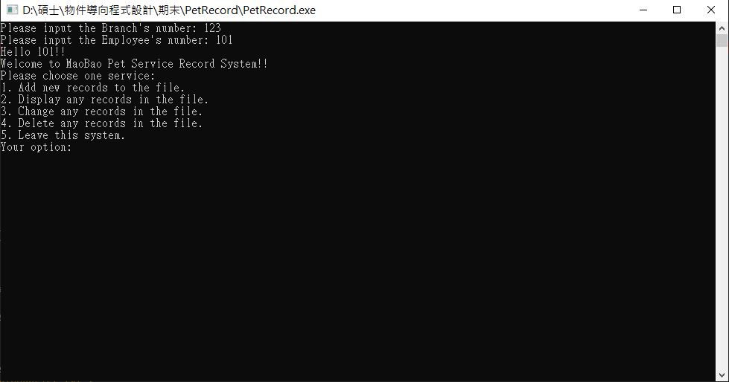

* + - 1. 介面呈現架構

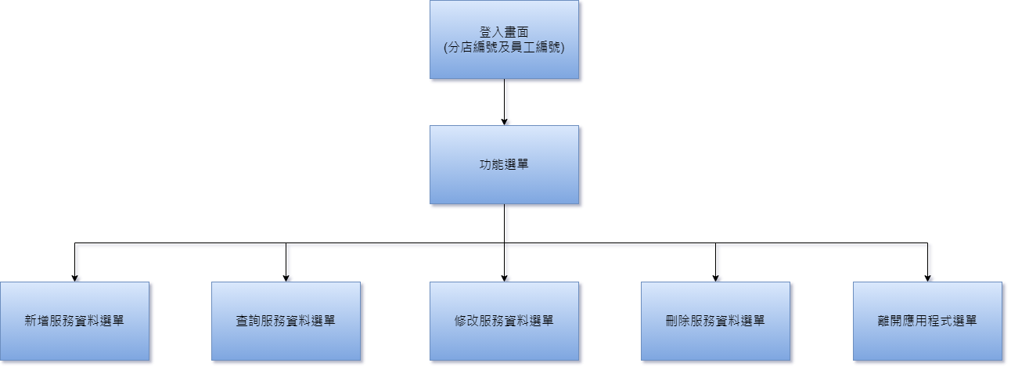

# 操作畫面與說明

毛寶寵物服務紀錄系統，可以藉由員工證號登入後來執行新增、查詢、修改及刪除各項客戶服務資料，呈現畫面如下圖，接下來將會介紹操作步驟。



* + - 1. 開啟應用程式輸入分店編號及員工證號，其登入畫面如下左圖，分店編號預設為123，員工證號為Employee.txt內各項資料編號(101~110)，其Employee.txt內資料如下右圖。

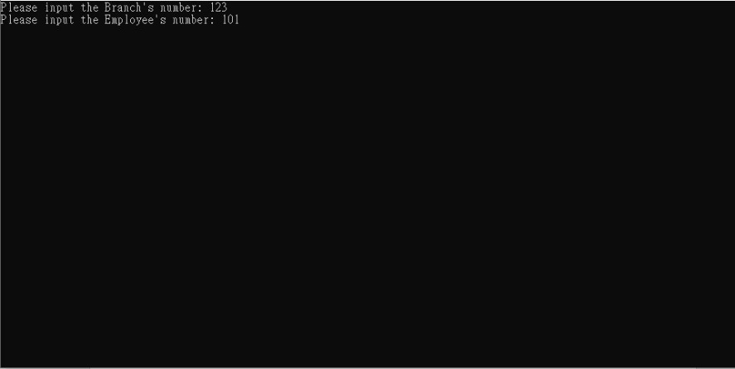 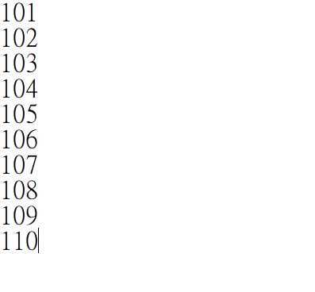

* + - 1. 登入部分如輸入未在Employee.txt內之員工證號，則會顯示錯誤並要求使用者重新登入，其登入錯誤畫面如下圖。

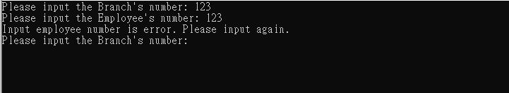

* + - 1. 登入成功後將進入功能選單，將會讀取先前建立之客戶資料檔案，檔名為list.txt，該檔案為Binary File格式，具有基本加密功能，如該檔案無與應用程式存在於同路徑之情況，則會顯示讀取檔案錯誤並要求使用者關閉該應用程式確認路徑，其錯誤畫面如下圖。

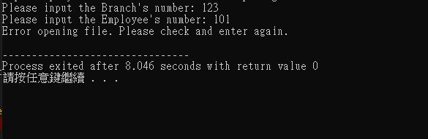

* + - 1. 登入並讀檔完成後即進入功能選單，其功能選單畫面如下圖，其功能包含新增、查詢、修改、刪除各項客戶服務資料及離開應用程式五大功能。

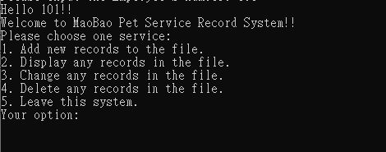

* + - 1. 選擇1. Add new records to the file可開始依照相關指示輸入並新增客戶服務資料，其輸入項目包含客戶名稱、客戶電話、客戶之寵物類型(貓、狗或是兔子等…)、客戶之寵物名稱、消費項目(美容或醫療)、消費項目細節(洗澡、修毛或感冒治療等…)、總消費金額及消費服務日期，輸入不符合規則時應用程式將會提醒使用者輸入錯誤並要求再試一次，其輸入各項資料如下圖。

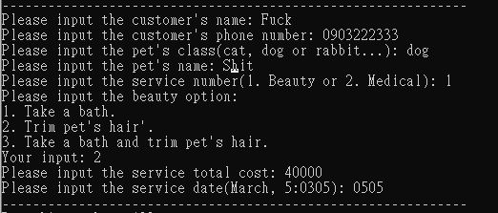

* + - 1. 輸入完畢時將會提示輸入完成並提醒使用者輸入之相關資料，同時回到功能選單畫面等待使用者進行下一步操作，其完成輸入之畫面如下圖。

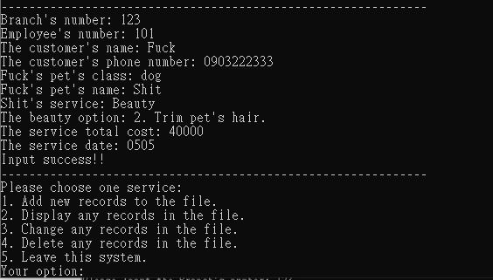

* + - 1. 選擇2. Display any records in the file時將進入輸入畫面並要求使用者輸入欲查詢客戶服務資料之電話號碼作為輸入關鍵字，輸入畫面如下圖。

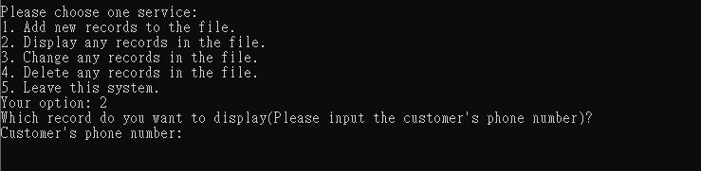

* + - 1. 輸入客戶電話號碼後將開始查詢並顯示該電話號碼之客戶服務資料，同時回到功能選單畫面等待使用者進行下一步操作，其預設客戶電話號碼如附錄，其查詢資料顯示畫面如下圖。

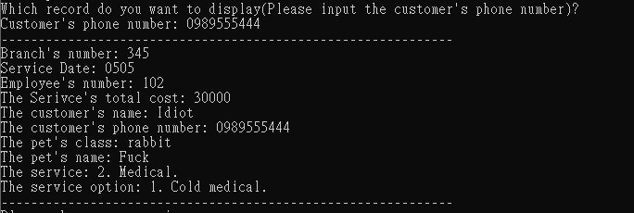

* + - 1. 如輸入客戶電話未存檔在list.txt客戶服務資料當中，則系統將會顯示No data，同時回到功能選單畫面等待使用者進行下一步操作，其無資料畫面如下圖。

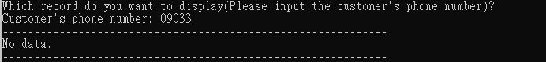

* + - 1. 選擇3. Change any records in the file時將進入輸入客戶電話畫面，並要求使用者輸入欲修改客戶服務資料的電話號碼，該電話號碼未存檔在list.txt客戶服務資料當中時，系統將顯示No data，查詢該電話號碼之客戶服務資料後，將顯示修改前客戶服務資料並可依照指示輸入並修改客戶服務資料，其輸入項目與新增客戶服務資料項目完全相同，其修改畫面如下圖。

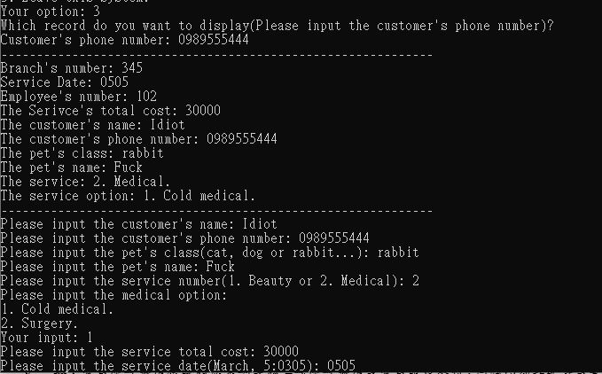

* + - 1. 修改完成時會提示修改完成並提醒使用者輸入之相關資料，同時回到功能選單畫面等待使用者進行下一步操作，其完成修改之畫面如下圖。

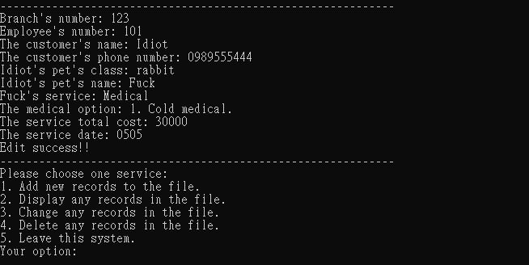

* + - 1. 選擇4. Delete any records in the file時將進入輸入客戶電話畫面，並要求使用者輸入欲刪除客戶服務資料的電話號碼，該電話號碼未存檔在list.txt客戶服務資料當中時，系統將顯示No data，查詢該電話之客戶服務資料後，將顯示該客戶資料並提出刪除警告，確認使用者是否刪除，確認是否刪除畫面如下圖。

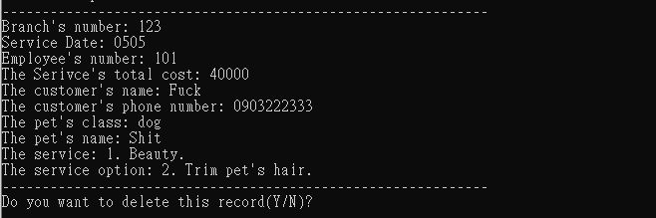

* + - 1. 按下Y/y即可完成刪除，如按下其他鍵將會不改變任何動作並回到功能選單畫面等待使用者進行下一步操作，按下Y/y後該筆資料將會從list.txt中刪除並提醒使用者刪除成功，同時回到功能選單畫面等待使用者進行下一步操作，其刪除成功畫面如下圖。

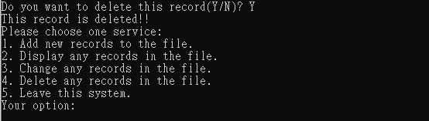

* + - 1. 選擇5. Leave this system時將會提醒使用者離開系統相關訊息並離開該系統，其離開應用程式畫面如下圖。

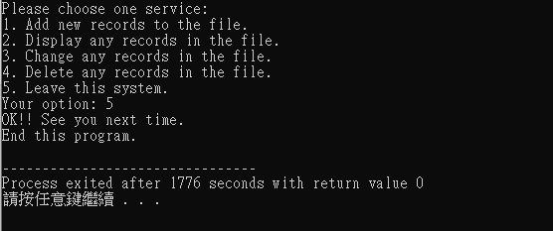

# 使用之物件導向及C++技術

* + - 1. 物件導向：

1. 類別Class: Customer, Pet, DetailService, Employee
2. 繼承Inherit: Pet: Customer, DetailService: Pet
3. 類別屬性Attributes: public: PetClass, PetName…
4. 類別方法Method: void PetInput(), PetDisplay()…
5. 類別物件Object: Employee employee, DetailService detailservice…
6. 封裝Encapsulation: employee.BranchNumber, detailservice.ServiceDate…
   * + 1. C++技術(col.：程式行數)：
7. namespace → main.cpp: col. 11
8. struct → main.cpp: col. 14
9. vector → main.cpp: col. 35
10. ifstream → main.cpp: col. 36
11. fstream → main.cpp: col. 66
12. strcpy → main.cpp: col. 116
13. seekp → main.cpp: col. 127
14. reinterpret_cast → main.cpp: col. 128
15. seekg → main.cpp: col. 139
16. ofstream → main.cpp: col. 271
17. remove → main.cpp: col. 320
18. rename → main.cpp: col. 321
19. return 0 → main.cpp: col. 345
20. constructor → Customer.cpp: col. 7
21. cin.clear → Pet.cpp: col. 29
22. cin.ignore → Pet.cpp: col. 30

# 附錄

姓名電話對照表

|  |  |
| --- | --- |
| Name | Phone number |
| Fuck | 0989555444 |
| Shit | 0903555444 |
| Idiot | 0912333444 |
| SuLanPa | 0989777555 |
| ShowGanLa | 0917333555 |
| NiMaDer | 0987888777 |
| JiangZheHong | 0989567899 |
| YangChenBin | 0917234567 |
| TangMengJie | 0989567321 |
| GanNiMa | 0987878787 |